Objectifs :

Apprendre à configurer le ssh sur une machine Debian.

Comprendre le fonctionnement du ssh et ses méthodes de sécurisation.

Apprendre à utiliser le ssh sur l’invite de commande, et les logiciels putty et MobaXterm.

Consignes :

Suivez chaque étape de façon à installer votre serveur SSH, le configurer et le tester.

# Installation du serveur SSH

Se connecter en SSH sur une machine est une utilisation très courante.

### Sur votre machine Debian :

Installez le service ssh sur votre machine :

sudo apt install openssh-server

Une fois le service installé, vérifiez bien son fonctionnement en consultant son status :

sudo systemctl status ssh

Vous devez obtenir cela :

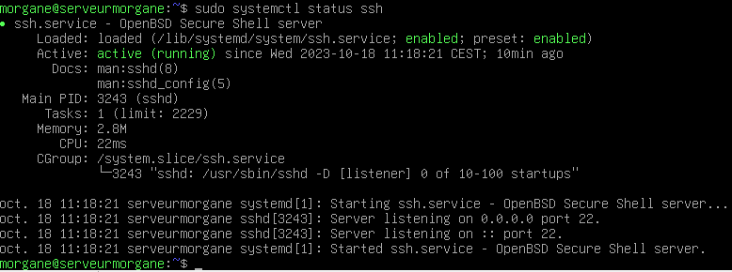

Vous constatez que le service est actif, et sur le serveur est en écoute sur toutes les adresses IP sur le port 22.

# Connexion avec un client SSH sur Windows

Un client SSH est souvent bien plus pratique à utiliser que l’invite de commande.

Au cours de la formation, vous allez découvrir deux clients ssh : putty et Mobaxterm.

Nous allons commencer par apprendre à utiliser Putty.

## Putty

Téléchargez le logiciel sur le site : <https://www.chiark.greenend.org.uk/~sgtatham/putty/latest.html>

Choisissez la version 64-bits x86.

Une fois installé, lancez le logiciel.

Sur la ligne « Hostname or IP address » saisissez l’adresse IP de votre machine Debian et le port du service SSH, par défaut celui-ci est 22.

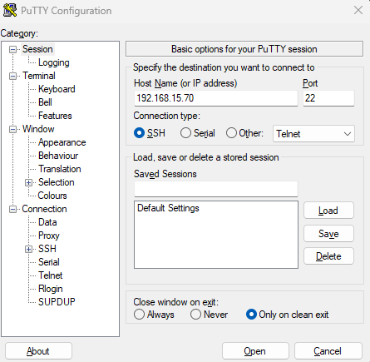

Lancez la connexion en appuyant sur Open.

Vous allez avoir un message d’alerte disant que cette connexion est établie pour la première fois, et cous demande si vous avez confiance dans cette connexion, afin de rajouter la clé de connexion au cache de Putty. Répondez oui « Accept », le logiciel vous demande alors votre login (nom d’utilisateur Debian).

Saisissez-le. Puis saisissez votre mot de passe. Et vous voilà connecté avec Putty !

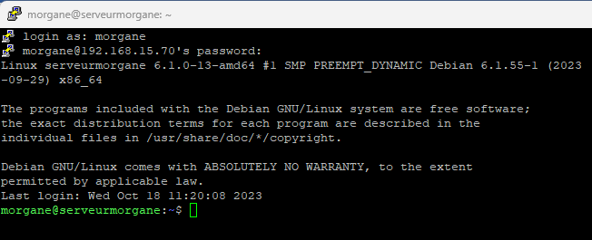

## MobaXterm

Télécharger le logiciel sur le site : <https://mobaxterm.mobatek.net/download-home-edition.html>

Choisissez la version « Installer Edition ».

Dé-zipper l’archive qui a été téléchargée, installez le logiciel.

Une fois installé, lancez le logiciel.

Cliquez sur « Session » en haut à gauche, puis sur « SSH » en haut à gauche.

Dans la case « Remote host » saisissez l’adresse IP de votre machine Debian, et mettez le port SSH, par défaut, 22.

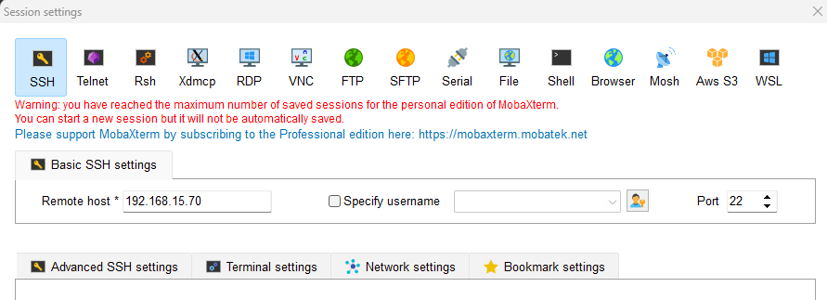

Cliquez sur OK en bas de la fenêtre.

Le système vous prévient que c’est la première fois où vous vous connecter sur cette machine, que le serveur n’est pas connu par Mobaxterm, alors il vous demande ‘Accept’ si vous être sur de l’identité de l’hôte distant et si vous avez confiance dans la connexion.

Faites « Accept ».

Saisissez ensuite votre login utilisateur, puis votre mot de passe. Ensuite, vous avez un message qui vous demande si vous voulez sauvegarder votre mot de passe. À vous de choisir ce que vous voulez.

Vous voilà connecté avec MobaXterm !

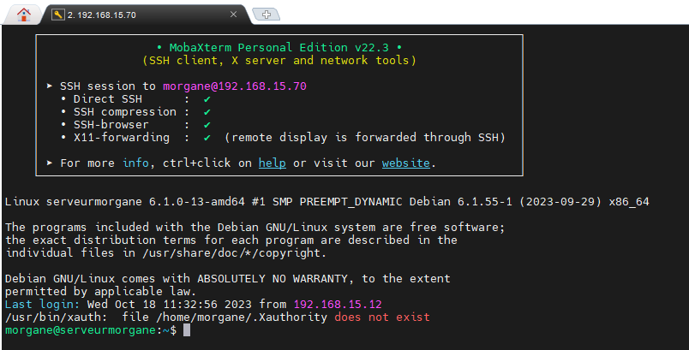

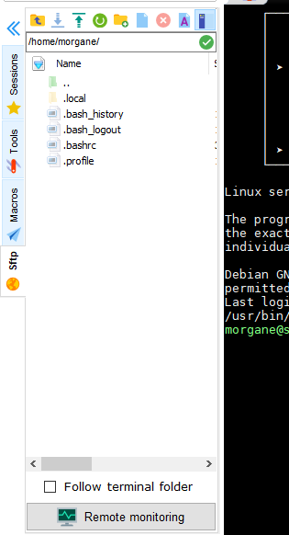

L’un des avantages de MobaXterm par rapport à Putty est l’onglet présent à gauche, qui vous positionne automatiquement sur « sftp », qui est le service FTP qui passe par la connexion SSH.

À la connexion, il vous positionne dans votre dossier personnel. Dans la barre d’adresse, vous pouvez écrire directement le chemin où vous voulez vous rendre.

Pour remonter automatiquement d’un dossier enfant vers le dossier parent, vous pouvez cliquer sur le dossier avec une flèche, à gauche.

Vous pouvez donc vous balader dans l’arborescence. Mais il est grandement déconseillé d’utiliser ce service pour modifier, créer ou supprimer directement des documents ou des dossiers. Pour tout cela, passez directement par les lignes de commande.

# Connexion avec l’invite de commande Windows

Vous pouvez donc passer :

## Sur une machine cliente en Windows 10 / Windows 11 :

En premier, vous devez chercher comment installer un client ssh en ligne de commande sur votre OS Windows. Attention, sur certains OS c’est possible, mais pas sur d’autres. Si vous ne trouvez pas, passer au TP suivant, ne restez pas bloqués.

Pour que votre machine cliente en Windows 10, se connecte à votre machine Debian, vous devez utiliser un client ssh, vous avez vu précédemment Putty et MobaXterm, à présent, essayons avec l’invite de commande Windows.

La commande pour se connecter en ssh est : ssh [nomutilisateur]@[@ipmachinedebian]

J’ai tapé : ssh [morgane@192.168.15.](mailto:morgane@192.168.15.)70 et j’obtiens :

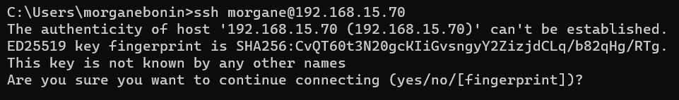

Répondez yes- à la question qui vous est posée.

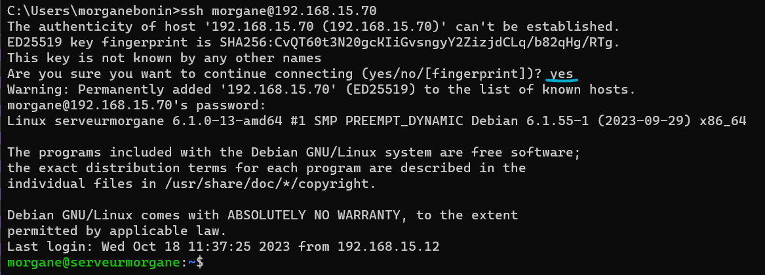

Si vous avez lu les différentes lignes du message, vous avez compris que le système vous prévient à nouveau qu’il s’agit de votre première connexion, avec ce client ssh, sur cet hôte. il vous demande si vous voulez continuer la connexion. Vous avez dit oui.   
Puis il vous a demandé le mdp de votre connexion, et celle-ci a pu s’établir.

Vous voilà connecté en ssh sur Linux, depuis l’invite de ligne de commande de Windows !

# Regarder les logs

Pour regarder les logs de votre service, c’est la commande sudo systemctl status ssh

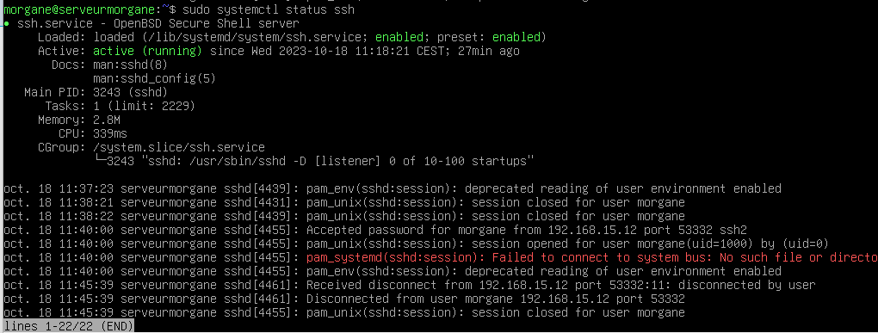

Vous pouvez voir grâce à cette commande, les 10 dernières lignes de logs de ce service. On constate grâce à cela qu’à 11h40, une session ssh a été ouverte sur l’utilisateur « morgane » et le mot de passe accepté, en provenance de la machine cliente 192.168.15.12 (ma machine physique) et sur le port client 53332.   
La ligne d’en dessous, on voit que la session a été ouverte pour cet utilisateur « morgane » d’identifiant unique 1000 (uid=1000) et que c’est l’administrateur de l’ordinateur « root » qui a accepté la connexion (by uid=0) (car l’uid 0 c’est celui de root).

Ensuite, sur les 3 dernières lignes, on voit que le serveur à reçu une demande de déconnexion de la part de l’utilisateur, depuis la même IP 192.168.15.12, sur la ligne d’en dessous qu’il s’agit de l’utilisateur « morgane », sur le port client 53332, et on termine par la confirmation que la session a correctement été fermée pour l’utilisateur morgane.

Il est aussi possible de voir les sessions actives sur votre machine. pour cela, la commande c’est w

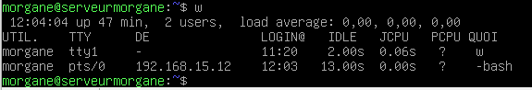

Ligne 1 : Là on peut voir qu’il est 12 h04 et que la machine est démarrée depuis 47 minutes. Il y a 2 utilisateurs de connectés.

Ligne 2 : L’utilisateur morgane, sur le prompt utilisateur tty1 en direct sur la machine (DE avec rien de saisi), est connecté depuis 11h20, et à la fin, on voit la dernière commande tapée (w).

Ligne 3 : L’utilisateur morgane est connecté en ssh, depuis l’IP cliente 192.168.15.12, depuis 12h03.